Дисципліна «ПРОЄКТУВАННЯ»

2 курс
План роботи на період карантину (12.03.2020-3.04.2020)

Керівник: доцент Остапенко І.В.

Число | Завдання | Обсяг завдання | Приклад
Модуль 2
12.03.20  10.05.20 | «Світло та швидкістьяк категорія в дизайні» | При виконанні даного завдання студенти знайомляться з поняттями світла та швидкості у дизайнерській діяльності, зокрема їх впливу на формоутворення. Студенти формують художньо-образні рішення зв’язку простору і часу шляхом асоціативного мислення, розширюючи світогляд з метою генерування оригінальних і перспективних новаторських дизайн-концепцій.  Кожним студентом виконується графічна чи об’ємно-просторова (рельєфна) композиція, що має передавати структуру та характер зв’язку простору та часу. Проводиться аналіз понять простору і часу та їх впливу на формальні рішення об’єктів, що повязуються з ними. В рішенні має бути знайдено відображення характеру світла та щвидкості та розкрито (встановлено) асоціативний зв'язок з обраною темою.  Завдання виконується на 3-4 носіях 500х500 графічними та макетними засобами: технікою колажу, аплікацій, графіки тощо та містить текст аналізу. | 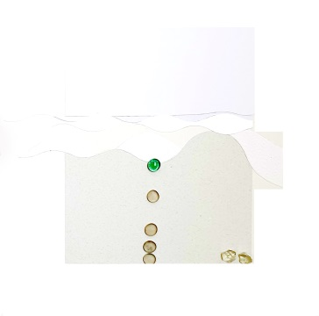  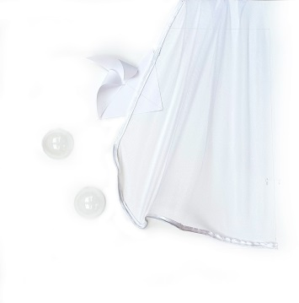
10.05.20-20.05.20 | «Світлота швидкість як категорія в дизайні» (форма) | На основі попереднього завдання студенти створюють пластично збагачену форму, яка відбиває ідею світла та швидкості , яке аналізувалося у попередньому завданні.  Кожним студентом створюється пластично збагачена за допомогою пластичних засобів, в залежності від їх просторової орієнтації. Характер даного завдання має формальне рішення, з певними конструктивно - технічними рамками та функціональними-зв’язками. Завдання виконується у вигляді макету | 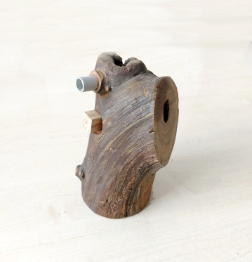  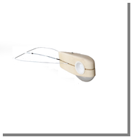

Консультаціяз керівником в режимі on-line.
Зарахування виконаної роботи по факту надсилання фото проведеної роботи на електрону пошту кафедри ksada.pd@gmail.com або на особисту електрону пошту керівника.

Допоміжна література:
- ВасилийКандинский. Точка и линия на плоскости.
- Лев Федоровский. Основыграфическойкомпозиции.
- Юрий Гордон. О языкекомпозиции.
- Дональд Норман.TheDesignofEverydayThings.
- ДэнРоэм. Визу. Искусствоцвета.
- Композиция и перспектива.
- Основыкомпозиции для дизайнеров и декораторов.
- SusanWeinschenk.100 ThingsEveryDesignerNeedstoKnowAboutPeopl.
- Голубева О.Л. Основыкомпозиции.Режим доступу:https://www.litmir.me/br/?b=171376

